附件

拟设计制作清单

物资名称 | 印刷要求 | 设计要求 | 数量 | 单 位 | 单价 | 总价
培训合格证 | 尺寸：60*90mm  材质：塑料 PVC  其他要求：带夹子 | 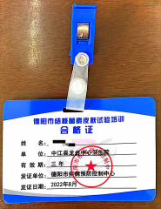 | 395 | 个

